

**滨江小三班**

**2024/3/4**

天气：多云

”

入园情况：今天来了15位小朋友，**李艺可、晁乐怡、朱瑾瑜、黄沐尔、朱子贝、于朗**小朋友病假。

情绪管理：**陶子沐、赵中熠、印梦瑶、杨皓宇、刘子文、沈懿心、陈硕、刘欣远、朱梓宸、张昱安、赵嘉玥、谢嘉赟、樊予诺、丁依沐、李芊烨**等小朋友能够开开心心入园，**杨皓宇、刘子文、陈硕、刘欣远、张昱安、樊予诺、丁依沐、李芊烨**等小朋友能和老师、同伴打招呼。

|  |  |  |
| --- | --- | --- |
| 区域 | 活动掠影 | 游戏实录 |
| 益智区 | C:/Users/宸近墨染意/Desktop/新建文件夹/2f2a5be04f7608d77d6ac6943595bd29.jpg2f2a5be04f7608d77d6ac6943595bd29C:/Users/宸近墨染意/Desktop/新建文件夹/168c9a5e16045891d1c421aac9f94f7e.jpg168c9a5e16045891d1c421aac9f94f7e | 赵中熠在玩动物拼图。  朱梓宸在玩磁力片。  杨皓宇在玩动物拼图。  赵嘉玥和印梦瑶在玩磁力大师。 |
| 娃娃家 | C:/Users/宸近墨染意/Desktop/新建文件夹/0ca4da2531043f178600071e9ee7624b.jpg0ca4da2531043f178600071e9ee7624b | 丁依沐、张昱安和李芊烨当厨师；。 |
| 地面建构 | C:/Users/宸近墨染意/Desktop/新建文件夹/a68b2462cbe1efbbd1f9fd237aa973b2.jpga68b2462cbe1efbbd1f9fd237aa973b2 | 陶子沐、刘欣远和沈懿欣建构房子。 |
| 桌面建构 | C:/Users/宸近墨染意/Desktop/新建文件夹/d6e88030274893b865534375e9d45630.jpgd6e88030274893b865534375e9d45630 | 刘子文利用雪花片建构椭圆形的灯笼 |

**活动名称：语言《妈妈》**

**活动简介：** 《妈妈》是一首朗朗上口的儿歌，儿歌内容简单易懂，句式整齐、具有情节性。儿歌共分为三段，用形象生动的语言描述了松鼠妈妈、鸡妈妈对孩子的关心、爱护之情，并由此延伸到妈妈对宝宝的爱，让幼儿从儿歌中感受、体会妈妈对自己的爱，学会感恩，学会爱。

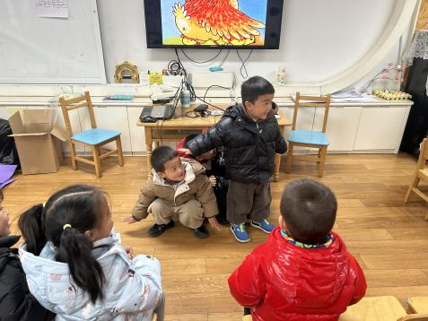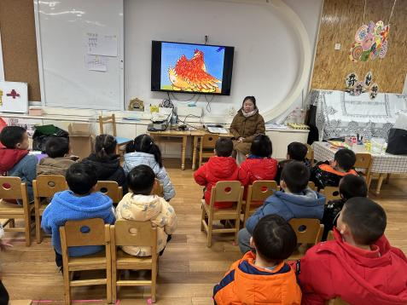

**mmexport1590938236088mmexport1590938236088**

**04生活活动**

**用餐情况**

晨点：牛奶、小甜甜面包

午餐：大米饭、土豆牛肉、毛白菜炒香菇、豆腐汤

水果：苹果、猕猴桃。

午点：红枣麦片粥。

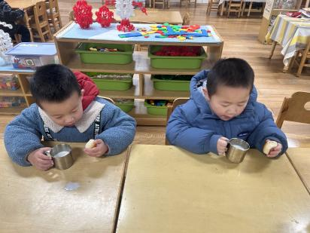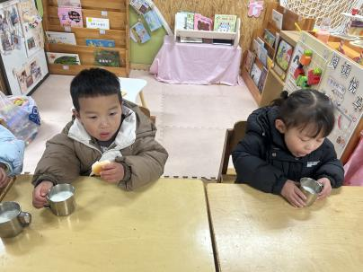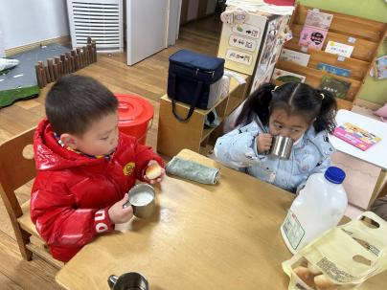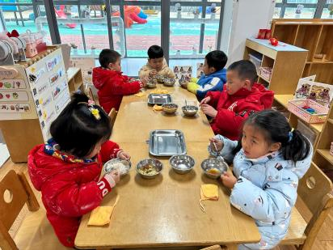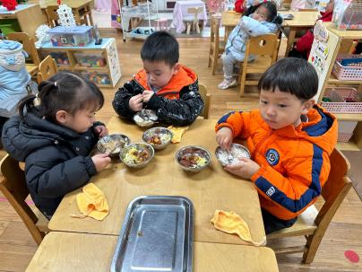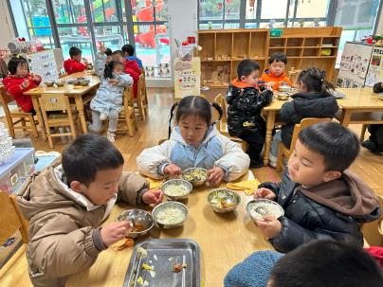

**3.4午餐情况**

|  |  |  |  |  |  |  |  |
| --- | --- | --- | --- | --- | --- | --- | --- |
| **姓名** | **光盘小达人** | **桌面整洁** | **握勺姿势** | **姓名** | **光盘小达人** | **桌面整洁** | **握勺姿势** |
| 杨皓宇 | ○ | △ | ○ | 朱子贝 | 请假 | | |
| 刘子文 | ○ | ○ | ○ | 印梦瑶 | ○ | ○ | ○ |
| 沈懿心 | △ | ○ | △ | 张轩齐 | ○ | △ | △ |
| 陈硕 | ○ | ○ | ○ | 樊予诺 | ○ | ○ | ○ |
| 朱瑾瑜 | 请假 | | | 丁依沐 | ○ | ○ | ○ |
| 刘欣远 | ○ | ○ | ○ | 李艺可 | ○ | ○ | ○ |
| 朱梓宸 | ○ | ○ | ○ | 苏言哲 | 请假 | | |
| 赵中熠 | 请假 | | | 陶子沐 | ○ | △ | △ |
| 黄沐尔 | ○ | ○ | ○ | 李芊烨 | ○ | ○ | ○ |
| 张昱安 | ○ | ○ | ○ | 于朗 | ○ | ○ | ○ |
| 赵嘉玥 | ○ | ○ | ○ | 晁乐怡 | ○ | ○ | ○ |
| 谢嘉赟 | ○ | ○ | ○ |  |  |  |  |

**（**注：○做到了，△再加油**）**

**午睡情况**

所有小朋友都能够在13:00前自主入睡，如**杨皓宇、陈硕、张轩齐、朱梓宸、于朗、张昱安、李艺可、樊予诺、赵嘉玥、谢嘉赟、李芊烨、丁依沐、晁乐怡**等，入睡较晚的小朋友有**刘子文**，醒得较早的是**李芊烨、晁乐怡、樊予诺**等。

**自理能力**

**刘子文、陈硕、刘欣远、朱梓宸、于朗、张昱安、赵嘉玥、谢嘉赟、张轩齐、樊予诺、丁依沐、李艺可、朱子贝、晁乐怡、李芊烨**能根据冷热穿脱衣物，并将衣服正确地用衣架挂起来，并能够与小朋友互相帮助脱衣服。

**05生活活动**

